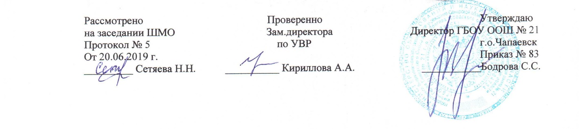

Рабочая программа
по предпрофильной подготовке

Ступень обучения (класс)- основное общее образование,9 класс
Количество часов: всего-34 часa; 1чаc в неделю.

Составитель:
Кириллова А.А.

2019-2020 учебный год
Пояснительная записка.
Рабочая программа по предпрофильной подготовке составлена на основе программы Г.В. Резапкиной. Программа предпрофильной подготовки для 9-х классов «ПСИХОЛОГИЯ И ВЫБОР ПРОФЕССИИ» курс Профессиональное самоопределение учащихся 9-ых классов.
Предпрофильная подготовка - система педагогической, психологической, информационной и организационной поддержки учащихся основной школы, включающая мероприятия по профильной ориентации и психолого-педагогической диагностике учащихся, их анкетирование, консультирование, организацию "пробы сил" и т. п. Профильная ориентация помогает школьникам осознанно выбрать профиль обучения, активизирует процесс профессионального и личностного самоопределения.
Программа "Психология и выбор профессии" разработана с учетом целей и задач, поставленных в Концепции профильного обучения. Программа рассчитана на один год при одном уроке в неделю. Каждая тема укладывается в один урок. В программе использованы различные типы уроков, в состав которых входит профессиональная диагностика с использованием надежных методик, деловых и ролевых игр, проблемно-поисковых задач, элементов исследовательской и проектной деятельности, контрольные задания. Все методики адаптированы с учетом психофизиологических особенностей современных подростков и прошли апробацию в образовательных учреждениях.
Уроки разработаны на основе традиционной классно-урочной системы с учетом принципов дифференцированного обучения и модульной организации учебного процесса. Уроки сгруппированы в четыре самостоятельных, но логически связанных блока (модулей) по принципу один модуль - одна четверть. Результаты диагностики могут учитываться при формировании профильных классов.
Основная идея курса: профессионал - это человек, которому профессиональная деятельность позволяет удовлетворять практически все потребности, от низших до высших (самоуважение, самоактуализация). Профессионализм зависит не от содержания работы, а от квалификации, личностных качеств и мотивации человека. В профессионале все эти факторы гармонично сочетаются. Человек выбирает профессию и карьеру в соответствии со своими убеждениями и ценностями. Наша цель - формирование психологической готовности подростка к профессиональной карьере.
Основные задачи курса: формирование адекватного представления учащихся о своем профессиональном потенциале на основе самодиагностики и знания мира профессий; ознакомление со спецификой современного рынка труда, правилами выбора и способами получения профессии.

№ урока | Дата проведения урока |  | Тема урока (раздела) | Примечания
№ урока | План | Факт | Тема урока (раздела) | Примечания
 |  |  | I. Что я знаю о своих возможностях
1 | 1н |  | Самооценка и уровень притязаний.
2 | 2н |  | Темперамент и профессия. Определение типа темперамента.
3 | 3н |  | Чувства и эмоции. Тест эмоций. Истоки негативных эмоций.
4 | 4н |  | Что такое стресс.
5 | 5н |  | Определения типа мышления.
6 | 6н |  | Внимание и память.
7 | 7н |  | Уровень внутренней свободы.
8 | 8н |  | Обобщающий урок по теме «Что я знаю о своих возможностях».
 |  |  | II. Что я знаю о профессиях
9 | 9н |  | Классификации профессий. Признаки профессии.
10 | 10н |  | Формула профессии. Профессия, специальность, должность.
11 | 11н |  | Определение типа будущей профессии.
12 | 12н |  | Интересы и склонности в выборе профессии.
13 | 13н |  | Определение профессионального типа личности.
14 | 14н |  | Профессионально важные качества.
15 | 15н |  | Профессия и здоровье.
16 | 16н |  | Обобщающий урок по теме «Что я знаю о профессиях».
 |  |  | III. Способности и профессиональная пригодность.
17 | 17н |  | Способности общие и специальные. Способности к практическим видам деятельности.
18 | 18н |  | Способности к интеллектуальным видам деятельности.
19 | 19н |  | Способности к профессиям социального типа.
20 | 20н |  | Способности к офисным видам деятельности.
21 | 21н |  | Способность к предпринимательской деятельности.
22 | 22н |  | Артистические способности.
23 | 23н |  | Уровни профессиональной пригодности.
24 | 24н |  | Обобщающий урок по теме «Способности и профессиональная пригодность».
 |  |  | IY. Планирование профессиональной карьеры
25 | 25н |  | Мотивы и потребности.
26 | 26н |  | Ошибки в выборе профессии.
27 | 27н |  | Современный рынок труда.
28 | 28н |  | Пути получения профессии.
29 | 29н |  | Навыки самопрезентации.
30 | 30н |  | Стратегия выбора профессии.
31 | 31н |  | Обобщающий урок по теме «Планирование профессиональной карьеры»
32 | 32н |  | Защита проекта «Моя будущая профессия»
33 | 33н |  | Защита проекта «Моя будущая профессия»
34 | 34н |  | Обобщающий урок по курсу «Профессиональное самоопределение учащихся 9 класса.»

